KO Kunje; kat.parcela br.2554/3

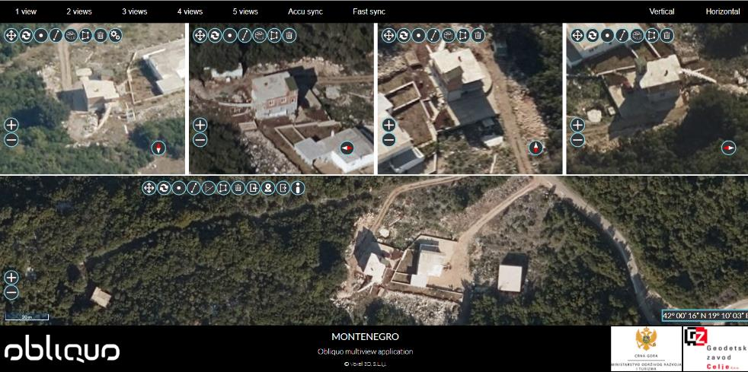

KO Zupci; kat.parcela br. 2930/10 – nema objekta – izbetonirana mrtva ploča

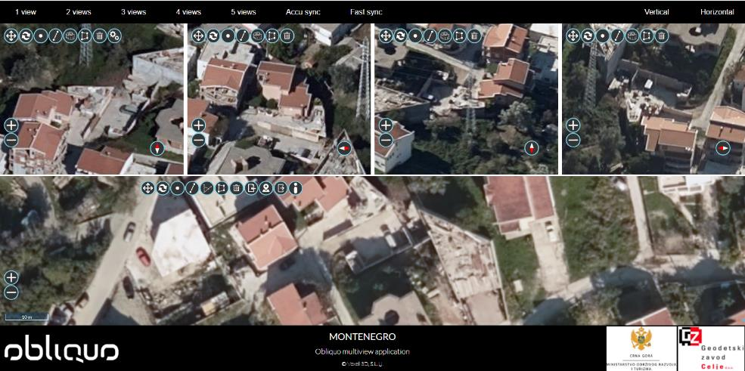

KO Polje; kat.parcela br.2943/2 – nema objekta

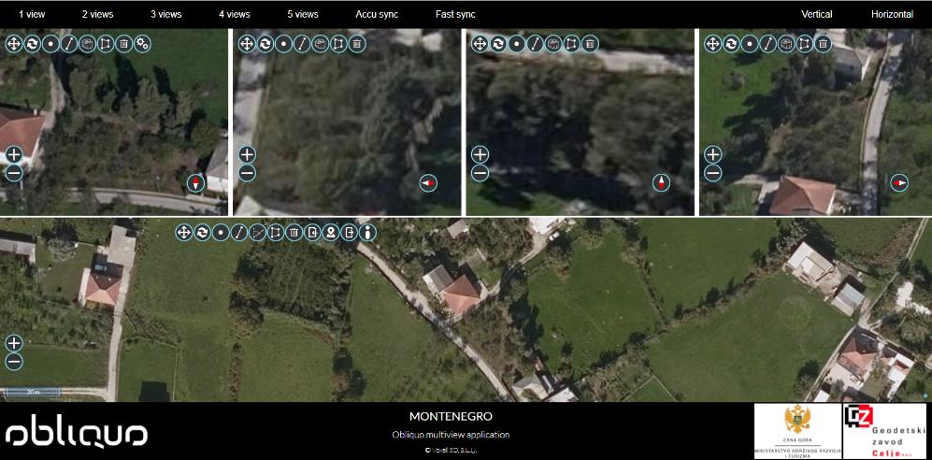

KO Pečurice; kat.parcela br.3352

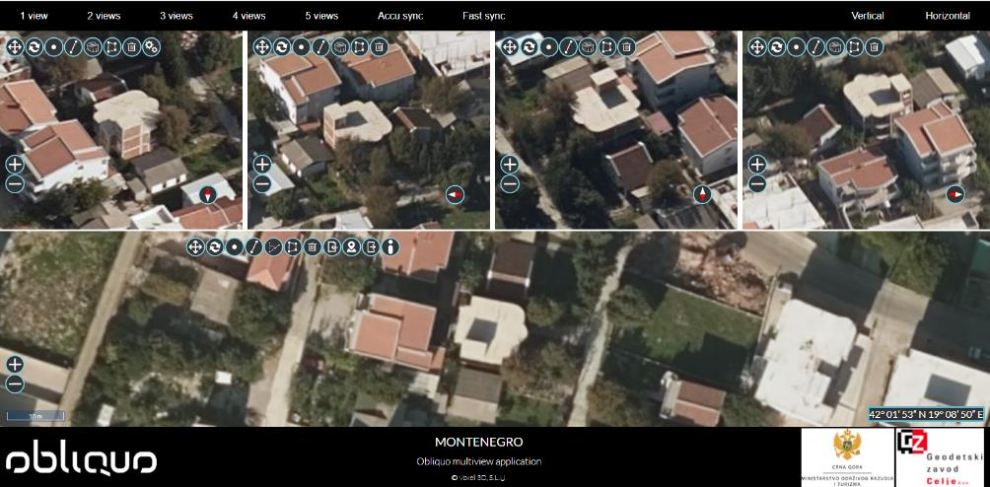

KO Mišići; kat.parcela br.3440/2

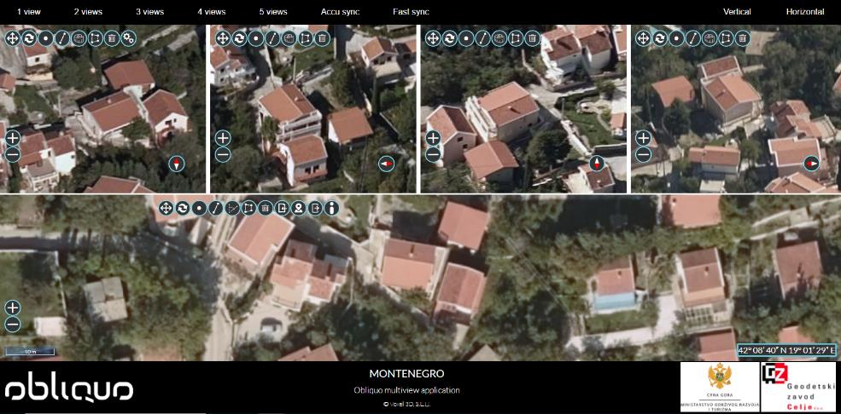

KO Zankovići; kat.parcela br. 3770

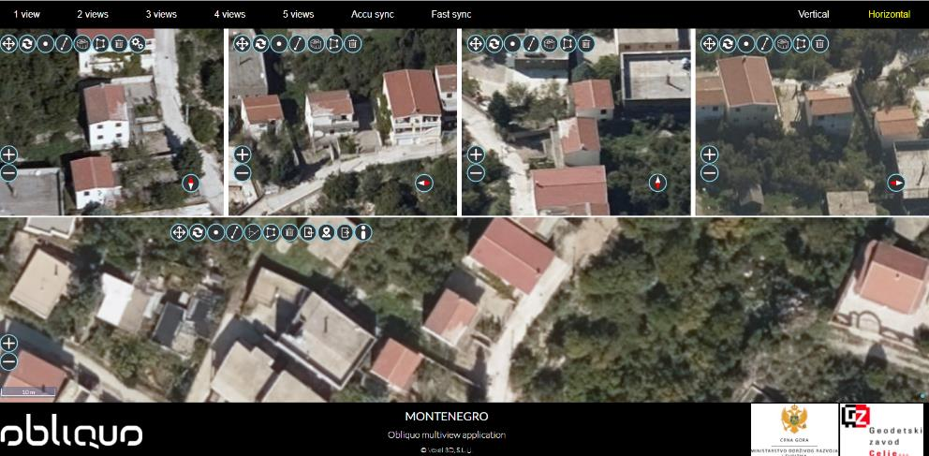

KO Zankovići; kat.parcela br. 4019

